LAMPIRAN
Lampiran 1 Instrumen Pendahuluan
Instrumen Observasi
Kisi - Kisi Pedoman Observasi Pelaksanaan Pembelajaran Matematika Pada Konsep Satuan Baku Peserta Didik Kelas III di Sekolah Dasar
No. | Aspek | Indikator | Nomor Butir Pernyataan
1. | Perencanaan | - Mempersiapkan perangkat pembelajaran | 1
1. | Perencanaan | - Mempersiapkan media pembelajaran | 2
2. | Proses | - Pendahuluan | 3, 4, 5
2. | Proses | - Kegiatan inti | 6, 7, 8, 9, 10, 11, 12, 13, 14
2. | Proses | - Penutup | 15, 16, 17, 18
3. | Evaluasi | - Penilaian dalam pengukuran ketercapain tujuan pembelajaran | 19
4. | Tindak Lanjut | - Pemberian remidial atau pengayaan | 20

Instrumen Pedoman Observasi Pelaksanaan Pembelajaran Matematika Pada Konsep Satuan Baku Peserta Didik Kelas III di Sekolah Dasar

- Identitas Responden
Nama : …………….
Profesi : …………….

- Waktu / Tempat Observasi
…………………………

- Tujuan
Untuk memperoleh data / informasi secara langsung mengenai media pembelajaran yang digunakan dalam materi satuan baku di kelas 3.

- Petunjuk Penggunaan Instrumen
- Instrumen terdiri dari 20 pertanyaan / pernyataan, pertimbangkan setiap pernyataan dengan baik, dan berikan jawaban yang sesuai dengan kondisi yang sebenarnya.
- Berikan tanda check list () beserta keterangan pada kolom yang sudah tersedia sesuai dengan kondisi yang sebenarnya.
- Berikan keterangan atas jawaban yang kamu pilih.
Keterangan jawaban:
- Ya : Terlaksana
- Tidak : Tidak / belum terlaksana
- Setiap pernyataan harus diisi dan jangan ada yang dilewatkan.
- Catatan lapang dapat ditulis pada bagian catatan temuan lapang.

- Instrumen / Daftar Pernyataan
No. | Pernyataan | Keterlaksanaan |  | Keterangan
No. | Pernyataan | Ya | Tidak | Keterangan
1. | Guru menyiapkan perangkat pembelajaran sebelum KBM di mulai.
2. | Guru menyiapkan media pembelajaran yang akan digunakan dalam materi satuan baku.
3. | Guru memulai kelas dengan salam, menanyakan kabar, serta mengecek kehadiran peserta didik.
4. | Guru memberikan apersepsi dan motivasi kepada peserta didik.
5. | Guru menyampaikan tujuan pembelajaran.
6. | Guru menggunakan media yang sesuai dengan materi pembelajaran.
7. | Guru menguasai media yang telah disiapkan.
8. | Guru memberikan penjelasan mengenai cara menggunakan media kepada peserta didik.
9. | Peserta didik mampu menggunakan media yang telah disediakan dengan baik.
10. | Guru menggunakan metode menarik.
11. | Guru megelola kelas dengan baik.
12. | Peserta didik berpartisipasi secara aktif selama KBM.
13. | Pesrta didik antusias dalam menggunakan media yang telah disiapkan.
14. | Peserta didik mengikuti KBM sampai selesai.
15. | Guru melakukan refleksi mengenai kegiatan pembelajaran.
16. | Guru memberikan feedback terhadap proses dan hasil pembelajaran.
17. | Guru membimbing siswa menyimpulka pembelajaran.
18. | Guru membuat rangkuman hasil pembelajaran.
19. | Guru melakukan penilaian guna mengukur ketercapain dari tujuan pembelajaran.
20. | Guru memberikan remidial atau pengayaan.

Catatan Temuan Lapang
………………………………………………………………………………………………………………………………………………………………………………………………………………………………………………

Mengetahui | Blitar, ………..………….
Guru yang diobservasi | Observer
……………………………… | Halindra Ilham Wahyu Pragandi
NIP. ………………………….

Instrumen Wawancara
Kisi - Kisi Pedoman Wawancara
Terhadap Pelaksanaan Pembelajaran Matematika Pada Konsep Satuan Baku Peserta Didik Kelas III di Sekolah Dasar
Tujuan: Untuk memperoleh data / informasi secara langsung mengenai media pembelajaran yang digunakan dalam materi satuan baku di kelas 3.
Sasaran: Guru kelas 3 / guru mata pelajaran matematika kelas 3.
Kisi - Kisi Pedoman Wawancara :
No. | Aspek | Indikator | Pertanyaan | Nomor Butir Soal / Pertanyaan
1. | Perencanaan | - Penggunaan media pembelajaran dalam materi satuan baku. | Media apa yang Bapak / Ibu gunakan dalam pembelajaran matematika pada konsep satuan baku? | 1
1. | Perencanaan | - Penggunaan media pembelajaran dalam materi satuan baku. | Apakah media tersebut mudah untuk digunakan dalam materi satuan baku? | 2
1. | Perencanaan | - Metode yang digunakan. | Metode apa yang Bapak / Ibu gunakan dalam penggunaan media tersebut? | 3
2. | Proses | Penggunaan media dalam proses KBM pada materi satuan baku. | Apakah media pembelajaran selalu tersedia sebelum KBM berlangsung? | 4
2. | Proses | Penggunaan media dalam proses KBM pada materi satuan baku. | Bagaimana partisipasi peserta didik selama KBM berlangsung dengan menggunakan media tersebut? | 5
2. | Proses | Penggunaan media dalam proses KBM pada materi satuan baku. | Bagaimana antusias peserta didik dalam menggunakan media tersebut? | 6
2. | Proses | Penggunaan media dalam proses KBM pada materi satuan baku. | Apa kendala yang dialami selama KBM pada materi satuan baku berlangsung? | 7
2. | Proses | Penggunaan media dalam proses KBM pada materi satuan baku. | Bagaimana solusi dari kendala yang dialami selama KBM berlangsung? | 8
3. | Evaluasi | Bentuk penilain yang digunakan. | Bentuk penilaian seperti apakah yang Bapak / Ibu gunakan untuk mengukur ketercapaian tujuan pembelajaran? | 9
3. | Evaluasi | Bentuk penilain yang digunakan. | Bagaimana proses penilaian yang Bapak / Ibu gunakan? | 10
4. | Tindak Lanjut | Bentuk tindak lanjut yang digunakan. | Bagaimana tindak lanjut Bapak / Ibu setelah evaluasi dilaksanakan? | 11

Lembar Hasil Wawancara
Terhadap Pelaksanaan Pembelajaran Matematika Pada Konsep Satuan Baku Peserta Didik Kelas III di Sekolah Dasar

- Identitas Responden
Nama :
Sekolah :
Hari / tanggal :
- Tujuan
Untuk memperoleh data / informasi secara langsung mengenai media pembelajaran yang digunakan dalam materi satuan baku di kelas 3.
- Sasaran
Guru kelas 3 / guru mata pelajaran matematika kelas 3.
- Petunjuk Penggunaan Instrumen
- Perhatikan secara seksama pertanyaan yang terdapat pada instrumen ini
- Jawaban dari responden ditulis pada kolom yang telah tersedia.
- Jawaban dari responden bisa direkamuntuk melengkapi data dan mendukung penjabaran informasi yang disampaikan responden.
- Instrumen / Daftar Pertanyaan
No. | Pertanyaan | Jawab
1. | Media apa yang Bapak / Ibu gunakan dalam pembelajaran matematika pada konsep satuan baku?
2. | Apakah media tersebut mudah untuk digunakan dalam materi satuan baku?
3. | Metode apa yang Bapak / Ibu gunakan dalam penggunaan media tersebut?
4. | Apakah media pembelajaran selalu tersedia sebelum KBM berlangsung?
5. | Bagaimana partisipasi peserta didik selama KBM berlangsung dengan menggunakan media tersebut?
6. | Bagaimana antusias peserta didik dalam menggunakan media tersebut?
7. | Apa kendala yang dialami selama KBM pada materi satuan baku berlangsung?
8. | Bagaimana solusi dari kendala yang dialami selama KBM berlangsung?
9. | Bentuk penilaian seperti apakah yang Bapak / Ibu gunakan untuk mengukur ketercapaian tujuan pembelajaran?
10. | Bagaimana proses penilaian yang Bapak / Ibu gunakan?
11. | Bagaimana tindak lanjut Bapak / Ibu setelah evaluasi dilaksanakan?

Instrumen Angket Kebutuhan Siswa
Kisi - Kisi Instrumen Angket Kebutuhan Peserta Didik Terhadap Media Pembelajaran Matematika Pada Konsep Satuan Baku Kelas V di Sekolah Dasar
No. | Aspek | Indikator | Nomor Butir Pernyataan
1. | Informasi awal tentang pelajaran matematika pada konsep satuan baku. | - Proses belajar matematika pada konsep satuan baku. | 1,7
2. | Penggunaan media pembelajaran | - Media yang sering digunakan guru pada proses KBM.  - Respon peserta didik terhadap media yang digunakan guru dalam pembelajaran.  - Media yang disukai peserta didik dalam proses pembelajaran. | 2, 3, 4,8
3. | Hasil belajar peserta didik | - Hasil belajar peserta didik setelah menggunakan media pembelajaran. | 5,6,9,10

ANGKET KEBUTUHAN PESERTA DIDIK
TERHADAP MEDIA PEMBELAJARAN MATEMATIKA PADA KONSEP SATUAN BAKU KELAS III DI SEKOLAH DASAR

Dalam rangka penyusunan skripsi, lembar angket ini ditujukan kepada peserta didik kelas III SD guna memenuhi kebutuhan penelitian. Sehubungan dengan hal tersebut, peserta didik dimohon untuk mengisi angket berdasarkan keadaan dan pendapat peserta didik sendiri.
- Identitas Responden
Nama :
Kelas :
Sekolah :
- Tujuan
Angket ini bertujuan untuk mengetahui kebutuhan siswa dalam pembelajaran matematika kelas III pada konsep satuan baku.
- Petunjuk Pengisian
- Angket terdiri dari 10 pertanyaan / pernyataan. Pertimbangkan setiap pernyataan dengan baik, dan berikan jawaban yang sesuai dengan pilihanmu.
- Berikan tanda check list () pada kolom yang sudah tersedia sesuai dengan pilihanmu.
- Berikan keterangan atas jawaban yang kamu pilih.
Keterangan jawaban :
- S : Setuju
- KS : Kurang Setuju
- TS : Tidak Setuju
- STS : Sangat Tidak Setuju
- Mohon setiap pertanyaan diisi dan jangan ada yang dilewatkan.
- Kritik dan saran dapat ditulis pada bagian pengisian kritik dan saran.
- Setelah selesai mengisi angket, dimohon untuk mengumpulkan ke peneliti.
- Daftar pertanyaan / Pernyataan
No. | Indikator | Nilai |  |  |  | Keterangan
No. | Indikator | S | KS | TS | STS | Keterangan
1. | Pembelajaran matematika pada konsep satuan baku mudah dipahami.
2. | Pembelajaran matematika dengan penggunaan media pada materi satuan baku.
3. | Media yang digunakan guru saat pembelajaran matematika pada konsep satuan baku mudah digunakan dan dipahami.
4. | Saya lebih menyukai pembelajaran matematika dengan menggunakan media.
5. | Media pembelajaran sangat berpengaruh terhadap hasil belajar saya.
6. | Saya mampu mengerjakan soal pada konsep satuan baku dengan baik saat menggunakan media pembelajaran.
7. | Pembelajaran matematika pada konsep satuan baku sulit dipahami.
8. | Saya tidak menyukai pembelajaran dengan menggunakan media.
9. | Media pembelajaran tidak berpengaruh terhadap hasil belajar saya.
10. | Dengan menggunakan media pembelajaran, saya kesulitan dalam menyelesaikan soal pada materi satuan baku.

- Kritik dan Saran
………………………………………………………………………………………………………………………………………………………………………………………………………………………………………………………

Lampiran 2 Instrumen Validasi Ahli
LEMBAR VALIDASI MEDIA TERHADAP MEDIA PEMBELAJARAN PAPAN KONVERSI SATUAN BAKU UNTUK SISWA KELAS III DI SEKOLAH DASAR

Nama : Halindra Ilham Wahyu Pragandi
Judul Penelitian : Pengembangan Media Papan Konversi Satuan Baku Untuk Siswa Kelas III di Sekolah Dasar
Validator :

Petunjuk:
- Tujuan dari lembar validasi ini adalah untuk mengetahui pendapat Bapak/Ibu selaku ahli media terhadap kelayakan dari media pembelajaran papan konversi satuan baku untuk siswa kelas III di sekolah dasar.
- Bapak/Ibu diminta memberikan penilaian dengan cara memberikan tanda chek list () pada kolom yang disediakan.
- Komentar dan saran dapat ditulis pada bagian pengisian komentar dan saran.
- Berikut keterangan angka pada kolom penilaian:
      - = Sangat Tidak Baik
      - = Tidak Baik
      - = Cukup Baik
      - = Baik
      - = Sangat Baik

Aspek Penilaian:
No. | Aspek yang dinilai | Kriteria Penilaian
No. | Aspek yang dinilai | 1 | 2 | 3 | 4 | 5
1. | Kemudahan mendapatkan bahan untuk membuat media
2. | Media papan konversi satuan baku mudah disimpan
3. | Media papan konversi satuan baku mudah digunakan
4. | Ketepatan media papan konversi satuan baku untuk menyelesaikan permasalahan terkait materi satuan baku
5. | Kejelasan petunjuk penggunaan media papan konversi satuan baku
6. | Pengemasan media praktis
7. | Media papan konversi satuan baku awet untuk digunakan dalam jangka panjang
8. | Media papan konversi satuan baku komunikatif (bahasa mudah dipahami, baik, benar dan efektif)
9. | Kesederhanaan tampilan media
10. | Pemilihan jenis dan ukuran huruf yang digunakan
11. | Pengaturan jarak (huruf, baris, karakter)
12. | Keterbacaan teks
13. | Tampilan gambar disajikan
14. | Keseimbangan proporsi gambar
15. | Kesesuaian gambar yang mendukung materi
16. | Pengaturan tata letak
17. | Komposisi warna cover media
18 | Komposisi warna isi media
19. | Keserasian pemilihan warna
20. | Kerapihan desain media
21. | Kemenarikan desain media

(sudah siap / belum siap) dipergunakan untuk penelitian dengan menambahkan beberapa komentar dan saran sebagai berikut:
- ………………………………………………………………………………………………………………………………………………………………
- ………………………………………………………………………………………………………………………………………………………………
- ………………………………………………………………………………………………………………………………………………………………
- ………………………………………………………………………………………………………………………………………………………………
- ………………………………………………………………………………………………………………………………………………………………
Kesimpulan:
Berdasarkan penilaian yang diberikan, mohon validator untuk memberikan kesimpulan dengan memberikan check list () pada salah satu pernyataan yang sesuai dengan pendapat validator.
- Layak untuk diujicobakan
- Layak untuk diujicobakan dengan revisi sesuai saran
- Tidak / belum layak untuk diujicobakan

Blitar, ………
Validator,
………………
NIP.

LEMBAR VALIDASI MATERI TERHADAP MEDIA PEMBELAJARAN PAPAN KONVERSI SATUAN BAKU UNTUK SISWA KELAS III DI SEKOLAH DASAR

Nama : Halindra Ilham Wahyu Pragandi
Judul Penelitian : Pengembangan Media Papan Konversi Satuan Baku Untuk Siswa Kelas III di Sekolah Dasar
Validator :

Petunjuk:
- Tujuan dari lembar validasi ini adalah untuk mengetahui pendapat Bapak/Ibu selaku ahli materi terhadap kelayakan dari media pembelajaran papan konversi satuan baku untuk siswa kelas III disekolah dasar.
- Bapak/Ibu diminta memberikan penilaian dengan cara memberikan tanda chek list () pada kolom yang disediakan.
- Komentar dan saran dapat ditulis pada bagian pengisian komentar dan saran.
- Berikut keterangan angka pada kolom penilaian:
      - = Sangat Tidak Baik
      - = Tidak Baik
      - = Cukup Baik
      - = Baik
      - = Sangat Baik
Aspek Penilaian:
No. | Aspek yang dinilai | Kriteria Penilaian
No. | Aspek yang dinilai | 1 | 2 | 3 | 4 | 5
1. | Kesesuaian materi dengan capaian pembelajaran
2. | Interaktifitas siswa dengan media
3. | Penumbuhan motivasi belajar
4. | Aktualitas materi yang disajikan
5. | Kemudahan pemahaman dalam pembelajaran
6. | Bahasa kosakata yang mudah dipahami
7. | Kedalaman kosakata sesuai materi
8. | Materi yang disajikan saling berkaitan
9. | Kejelasan petunjuk belajar
10. | Kesesuaian gambar sesuai teori dan konsep materi
11. | Kesesuaian alat bantu pada media terhadap materi
12. | Kesesuaian alat bantu pada media terhadap teori dan konsep
13. | Kesesuaian materi terhadap teori dan konsep
14. | Evaluasi sesuai dengan materi
15. | Pemberian umpan balik terhadap hasil evaluasi

(sudah siap / belum siap) dipergunakan untuk penelitian dengan menambahkan beberapa komentar dan saran sebagai berikut:
- ………………………………………………………………………………………………………………………………………………………………
- ………………………………………………………………………………………………………………………………………………………………
- ………………………………………………………………………………………………………………………………………………………………
- ………………………………………………………………………………………………………………………………………………………………
- ………………………………………………………………………………………………………………………………………………………………

Kesimpulan:
Berdasarkan penilaian yang diberikan, mohon validator untuk memberikan kesimpulan dengan memberikan check list () pada salah satu pernyataan yang sesuai dengan pendapat validator.
- Layak untuk diujicobakan
- Layak untuk diujicobakan dengan revisi sesuai saran
- Tidak / belum layak untuk diujicobakan

Blitar, ……
Validator,
………………
NIP.

LEMBAR VALIDASI BAHASA TERHADAP MEDIA PEMBELAJARAN PAPAN KONVERSI SATUAN BAKU

Nama : Halindra Ilham Wahyu Pragandi
Judul Penelitian : Pengembangan Media Papan Konversi Satuan Baku Untuk Siswa Kelas III di Sekolah Dasar
Validator :
Petunjuk:
- Tujuan dari lembar validasi ini adalah untuk mengukur kevalidan bahasa dari media pembelajaran papan konversi satuan baku.
- Bapak/Ibu diminta memberikan penilaian dengan cara memberikan tanda chek list () pada kolom yang disediakan.
- Komentar dan saran dapat ditulis pada bagian pengisian komentar dan saran.
- Berikut keterangan angka pada kolom penilaian:
      - = Sangat Tidak Baik
      - = Tidak Baik
      - = Cukup Baik
      - = Baik
      - = Sangat Baik
Aspek Penilaian:
No. | Aspek yang dinilai | Kriteria Penilaian
No. | Aspek yang dinilai | 1 | 2 | 3 | 4 | 5
1. | Ketepatan struktur kalimat
2. | Keefektifan kalimat
3. | Pemahaman terhadap pesan dan informasi
4. | Bahasa yang digunakan mudah dipahami
5. | Konsisten penggunaan ejaan dan tanda baca
6. | Bahasa yang digunakan sesuai dengan perkembangan siswa
7. | Penggunaan bahasa sesuai dengan kaidah bahasa

(sudah siap / belum siap) dipergunakan untuk penelitian dengan menambahkan beberapa komentar dan saran sebagai berikut:
- …………………………………………………………………………………………………………………………………………………………
- …………………………………………………………………………………………………………………………………………………………
- …………………………………………………………………………………………………………………………………………………………
- …………………………………………………………………………………………………………………………………………………………
- …………………………………………………………………………………………………………………………………………………………
Kesimpulan:
Berdasarkan penilaian yang diberikan, mohon validator untuk memberikan kesimpulan dengan memberikan check list () pada salah satu pernyataan yang sesuai dengan pendapat validator.
- Valid tanpa revisi
- Valid dengan revisi sesuai saran
- Tidak / belum valid

Blitar, ………
Validator,
……………..
NIP.

Lampiran 3 Instrumen Angket Keterbacaan
ANGKET KETERBACAAN SISWA TERHADAP MEDIA PEMBELAJARAN PAPAN KONVERSI SATUAN BAKU
Dalam rangka penyusunan skripsi, lembar angket ini ditujukan kepada siswa guna memenuhi kebutuhan penelitian. Sehubungan dengan hal tersebut, siswa dimohon untuk mengisi angket berdasarkan pendapat siswa sendiri.
- Identitas Responden
Nama :
Kelas :
Sekolah :
- Tujuan
Angket ini bertujuan untuk mengetahui keterbacaan siswa terhadap media pembelajaran papan konversi satuan baku.
- Petunjuk Pengisian
- Angket terdiri dari 10 pernyataan. Pertimbangkan setiap pernyataan dengan baik, dan berikan jawaban yang sesuai dengan pilihanmu.
- Berikan tanda check list () pada kolom yang sudah tersedia sesuai dengan pilihanmu.
- Berikut keterangan angka pada kolom penilaian:
      - = Sangat Tidak Setuju
      - = Tidak Setuju
      - = Cukup Setuju
      - = Setuju
      - = Sangat Setuju
- Mohon setiap pertanyaan diisi dan jangan ada yang dilewatkan.
- Kritik dan saran dapat ditulis pada bagian pengisian kritik dan saran.

- Daftar pertanyaan
No. | Indikator | Kriteria Penilaian
No. | Indikator | 1 | 2 | 3 | 4 | 5
1. | Tampilan media papan konversi satuan baku menarik.
2. | Penggunaan media papan konversi satuan baku sangat mudah.
3. | Media mendukung anda dalam menguasai materi terkait satuan baku.
4. | Media papan konversi satuan baku menarik dan menyenangkan.
5. | Materi berkaitan dengan kehidupan sehari-hari.
6. | Alat bantu yang disajikan pada media mudah dipahami.
7. | Soal latihan yang disajikan pada media dapat menguji pemahaman terkait materi.
8. | Alat bantu yang disajikan pada media membantu dalam menyelesaiakan soal.
9. | Bentuk, model, dan ukuran huruf serta angka yang digunakan mudah dibaca.
10. | Media pembelajaran menambah pengetahuan dalam bidang matematika

- Kritik dan Saran
…………………………………………………………………………………………………………………………………………………………………………………………………………………………………………………………………………………………………………………………………………

ANGKET KETERBACAAN GURU TERHADAP MEDIA PEMBELAJARAN PAPAN KONVERSI SATUAN BAKU

Dalam rangka penyusunan skripsi, lembar angket ini ditujukan kepada guru guna memenuhi kebutuhan penelitian. Sehubungan dengan hal tersebut, Bapak/Ibu dimohon untuk mengisi angket berdasarkan pendapat Bapak/Ibu sendiri.

- Identitas Responden
Nama :
NIP :

- Tujuan
Angket ini bertujuan untuk mengetahui keterbacaan guru terhadap media pembelajaran papan konversi satuan baku.

- Petunjuk Pengisian
- Angket terdiri dari 10 pernyataan. Pertimbangkan setiap pernyataan dengan baik, dan berikan jawaban yang sesuai dengan pilihan Bapak/Ibu.
- Berikan tanda check list () pada kolom yang sudah tersedia sesuai dengan pilihan Bapak/Ibu.
- Berikut keterangan angka pada kolom penilaian:
      - = Sangat Tidak Setuju
      - = Tidak Setuju
      - = Cukup Setuju
      - = Setuju
      - = Sangat Setuju
- Mohon setiap pertanyaan diisi dan jangan ada yang dilewatkan.
- Kritik dan saran dapat ditulis pada bagian pengisian kritik dan saran.

- Daftar pertanyaan
No. | Indikator | Kriteria Penilaian
No. | Indikator | 1 | 2 | 3 | 4 | 5
1. | Tampilan media papan konversi satuan baku menarik.
2. | Penggunaan media papan konversi satuan baku sangat mudah.
3. | Media mendukung Bapak/Ibu dalam memberikan materi terkait satuan baku.
4. | Media papan konversi satuan baku menarik dan menyenangkan untuk digunakan dalam proses kegiatan belajar mengajar.
5. | Materi berkaitan dengan kehidupan sehari-hari.
6. | Alat bantu yang disajikan pada media mudah dipahami.
7. | Soal latihan yang disajikan pada media dapat menguji pemahaman siswa terkait materi.
8. | Alat bantu yang disajikan pada media membantu dalam menyelesaiakan soal.
9. | Bentuk, model, dan ukuran huruf serta angka yang digunakan mudah dibaca.
10. | Media pembelajaran menambah pengetahuan siswa dalam bidang matematika.

- Kritik dan Saran
…………………………………………………………………………………………………………………………………………………………………………………………………………………………………………………………………………………………………………………………………………

Lampiran 4 Hasil Angket Validasi
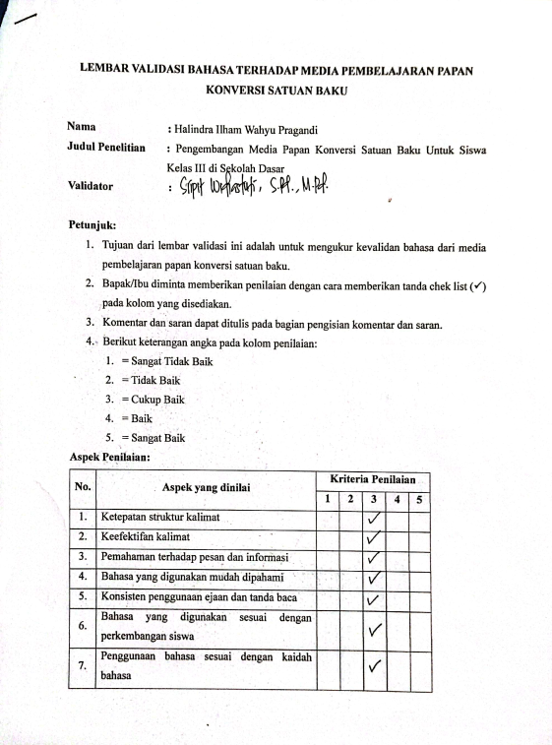
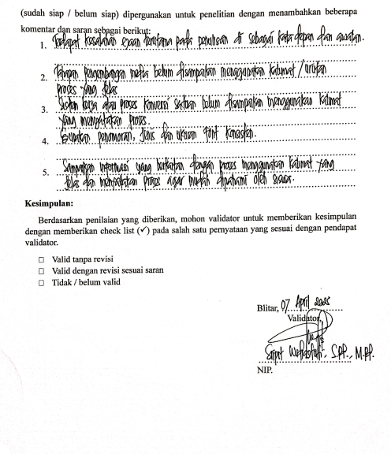
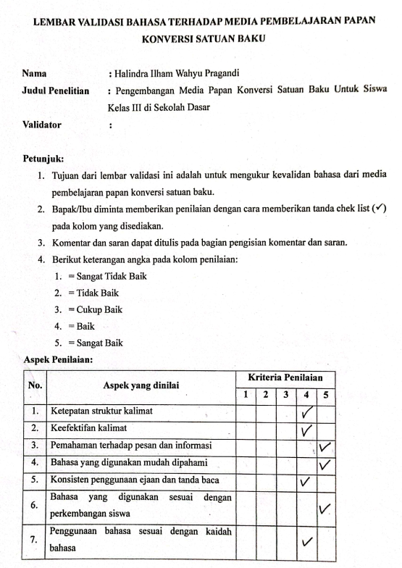
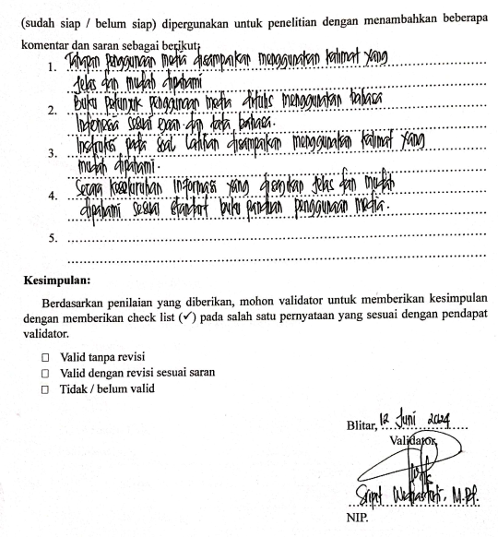
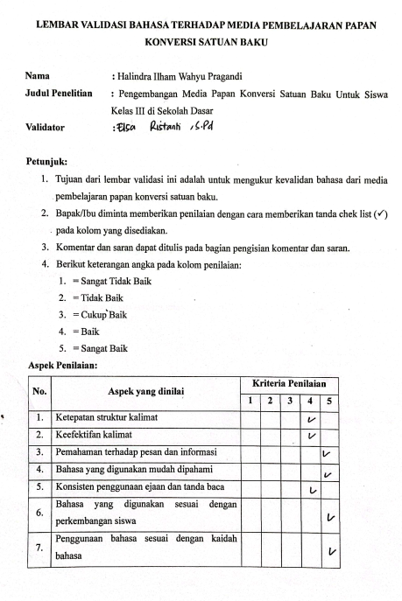
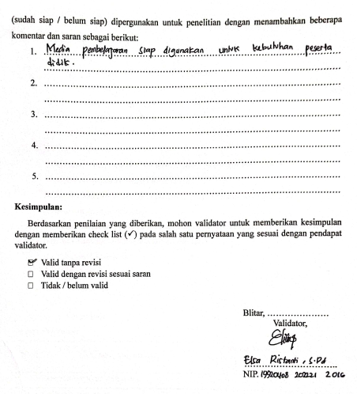
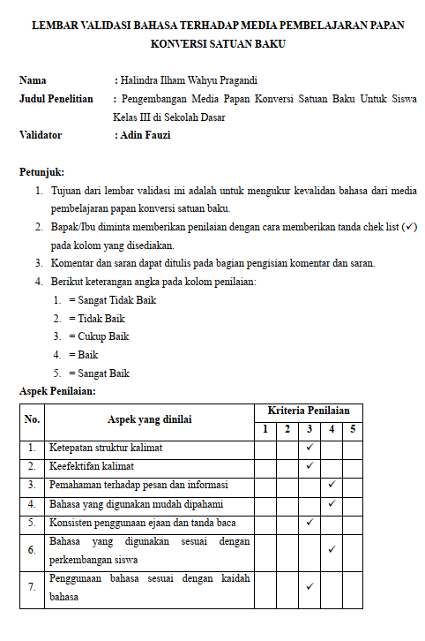
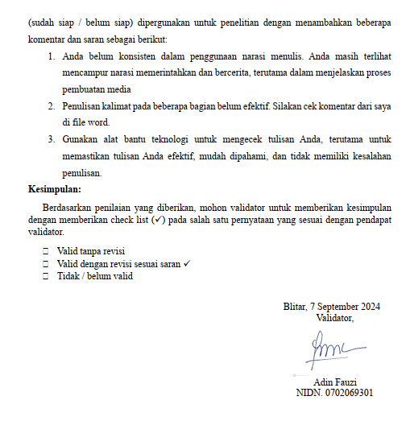
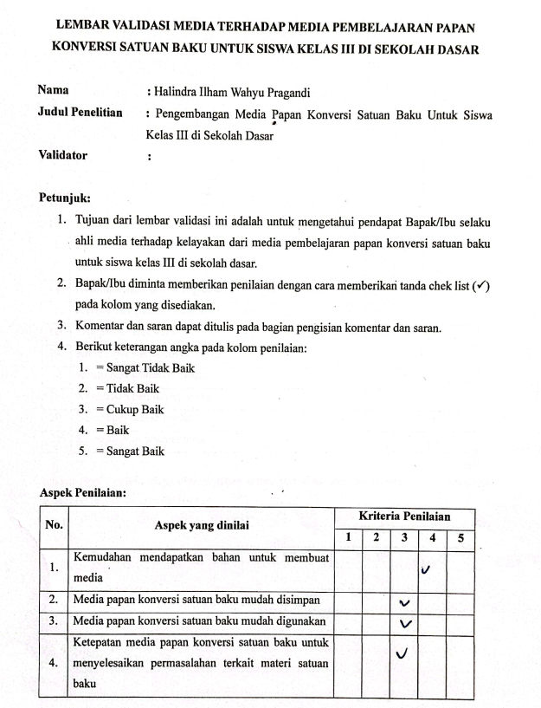
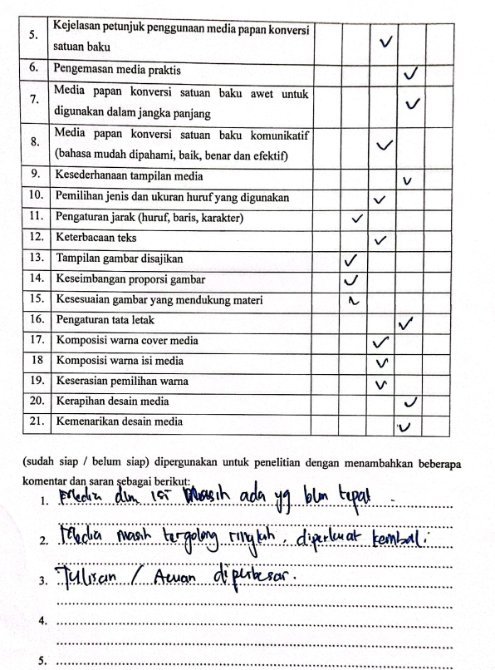
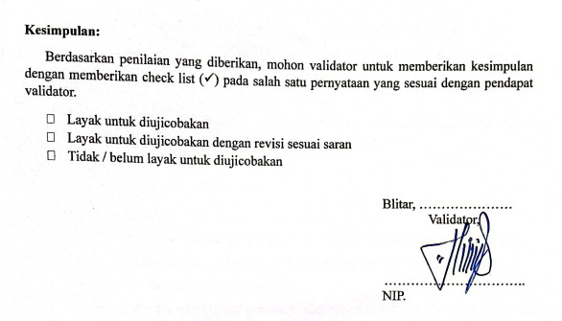
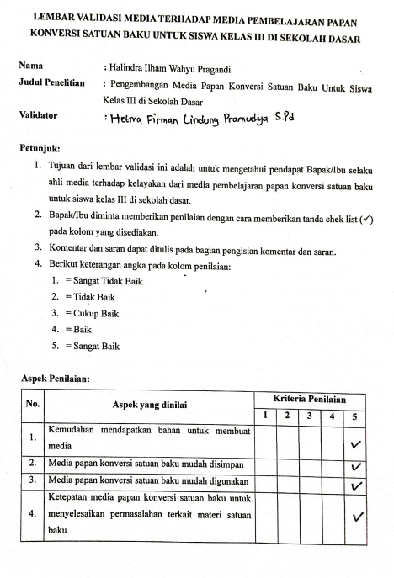
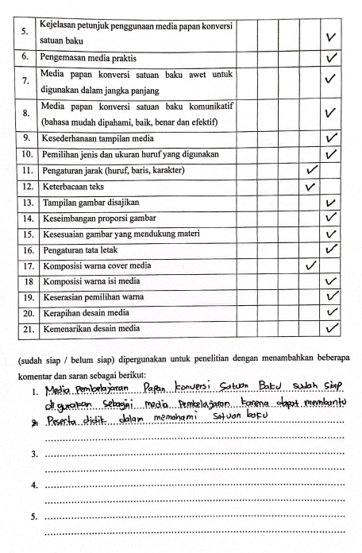
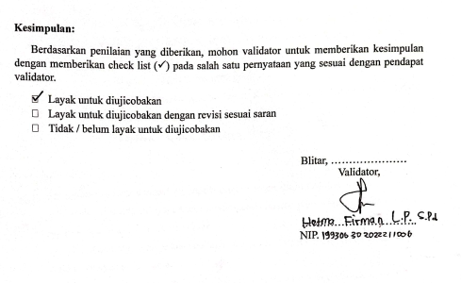
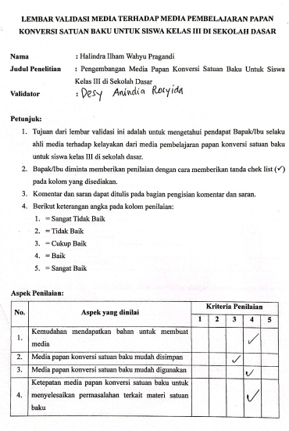
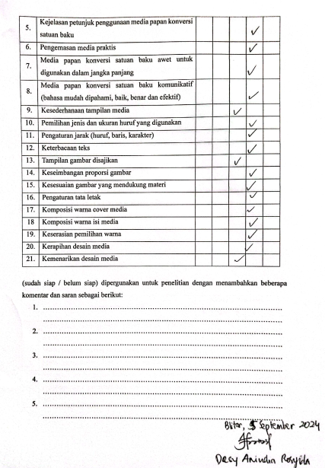
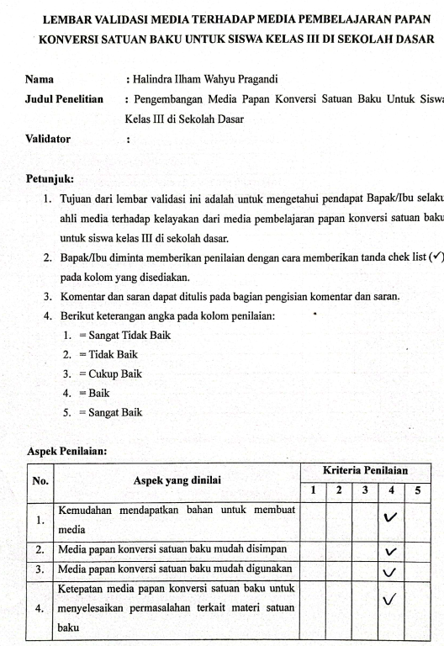
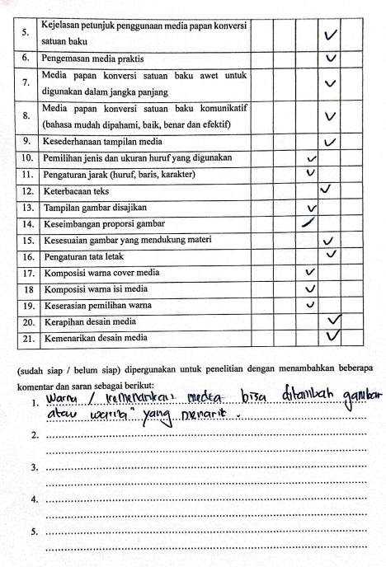
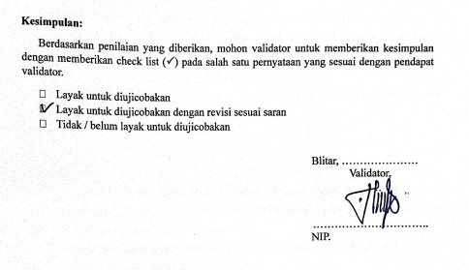
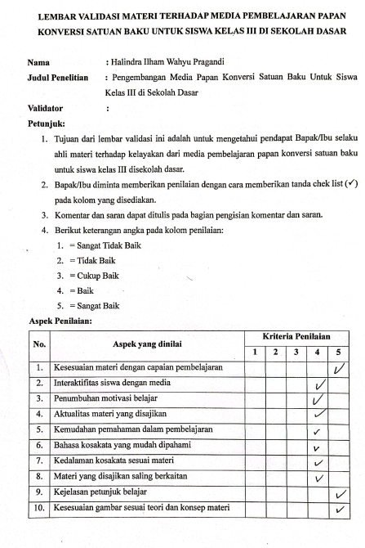
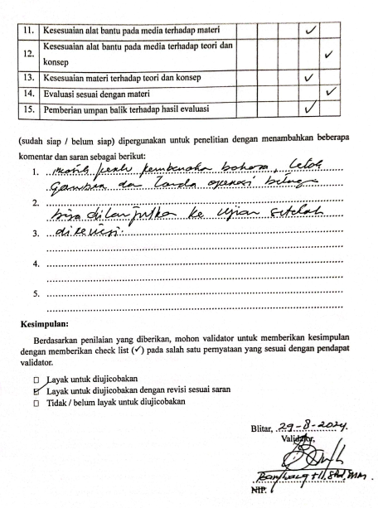
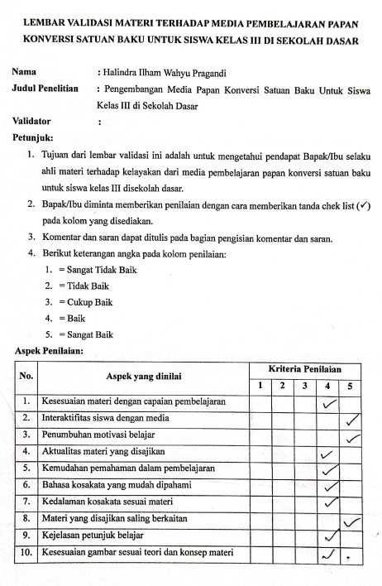
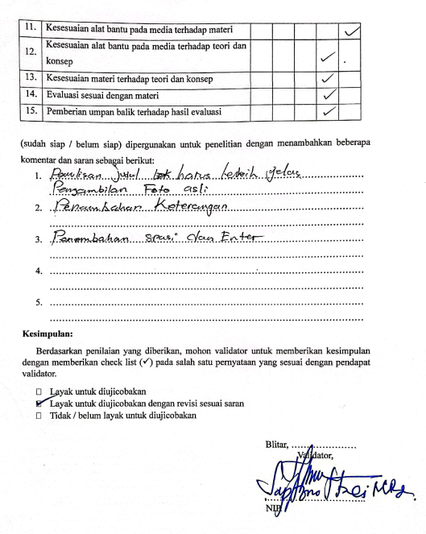
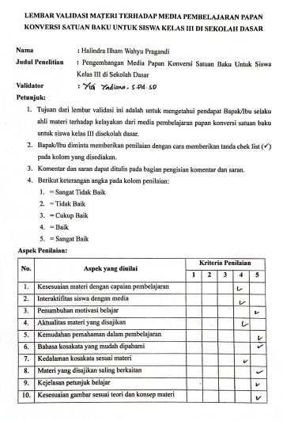
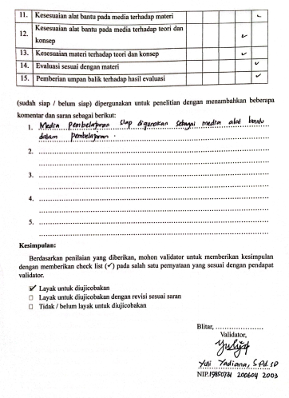

Lampiran 5 Hasil Angket Keterbacaan
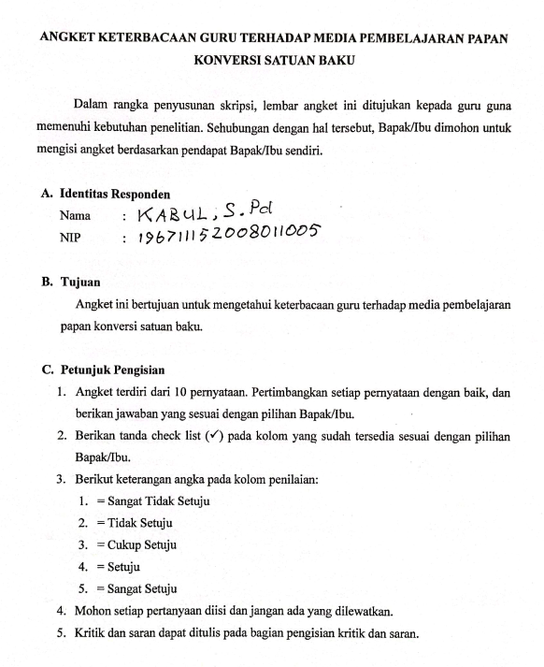
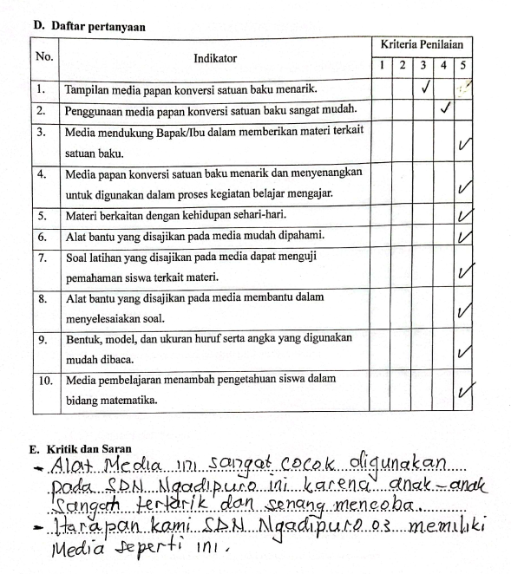
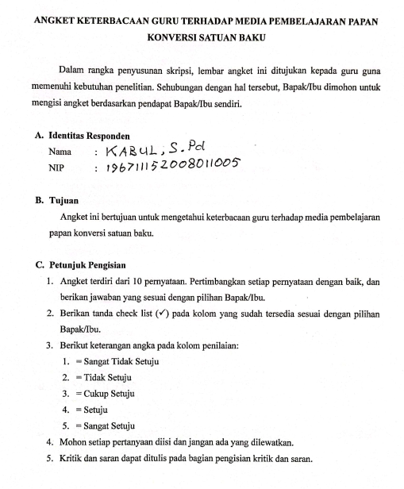
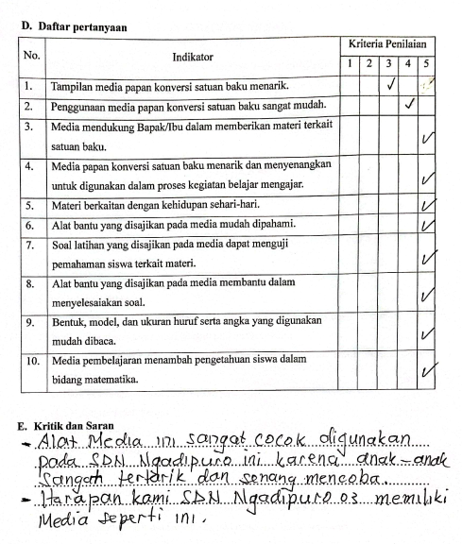
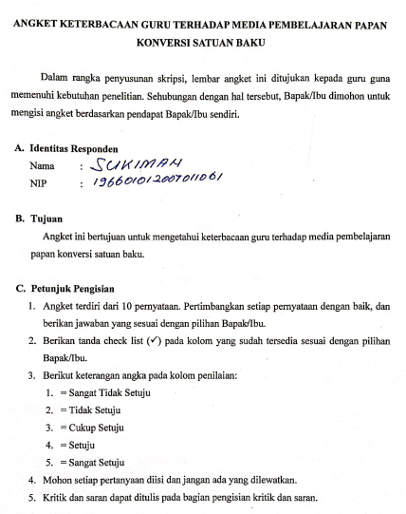
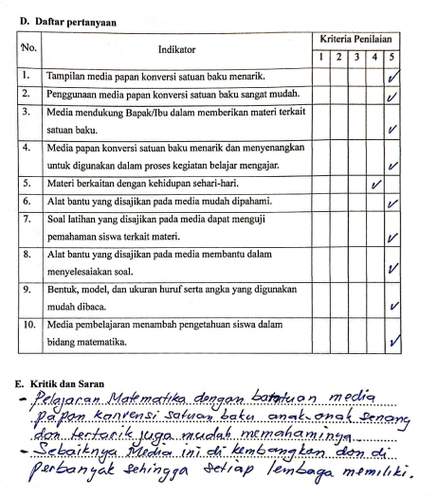
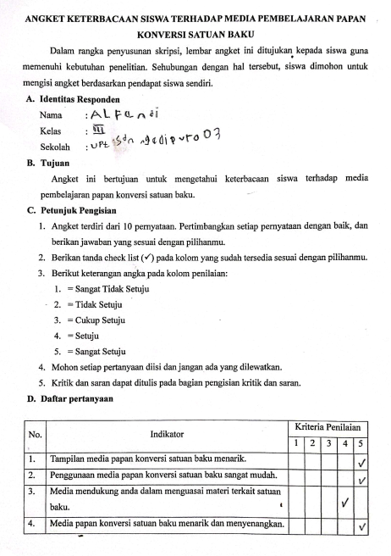
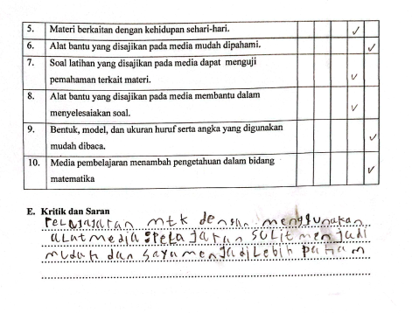
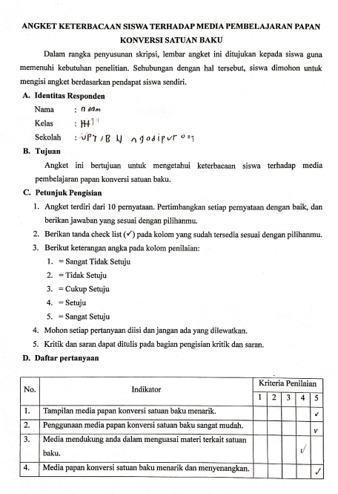
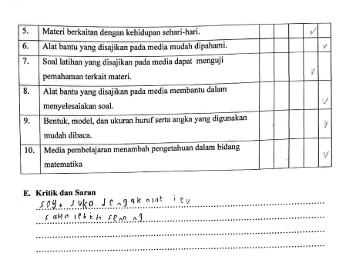
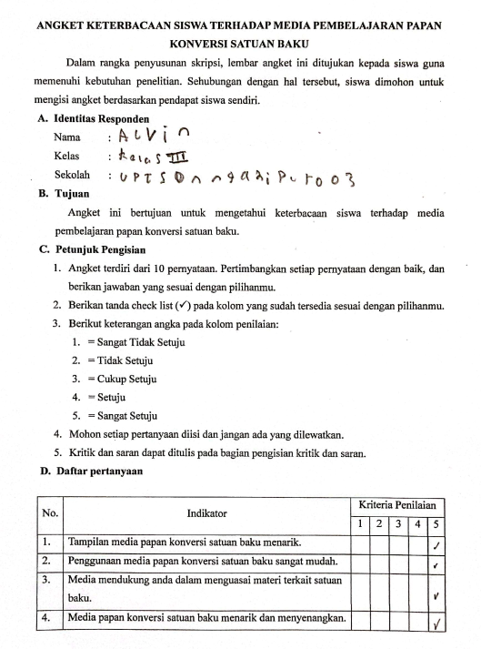
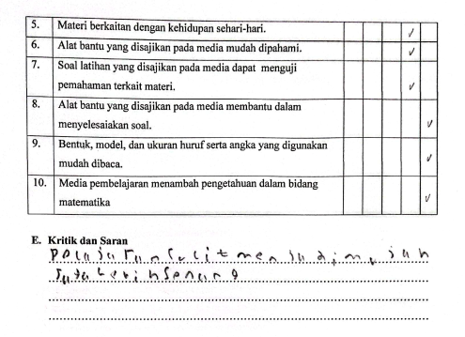
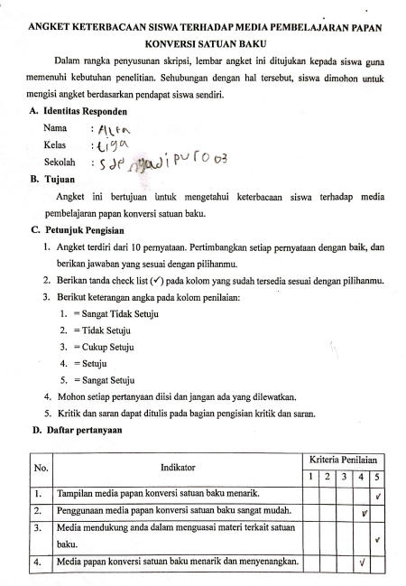
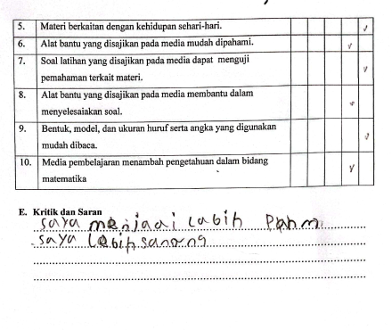
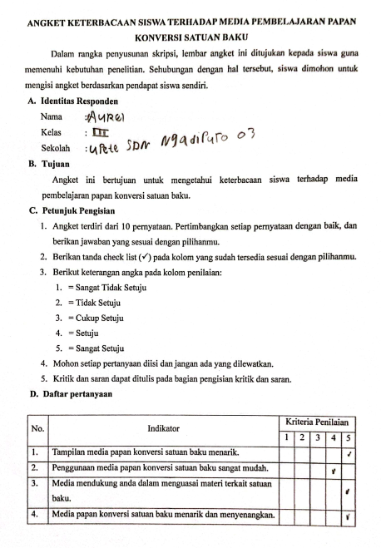
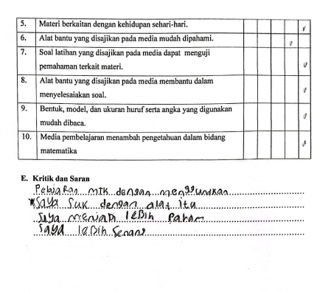
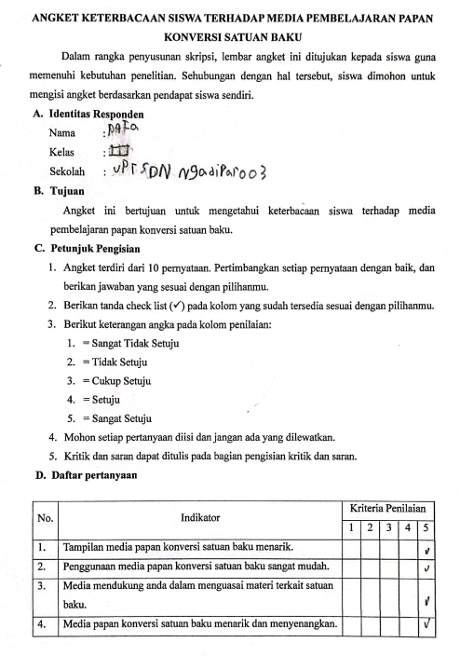
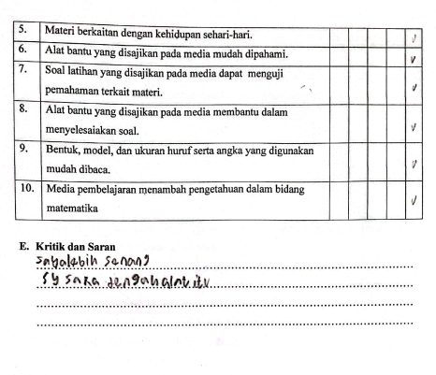
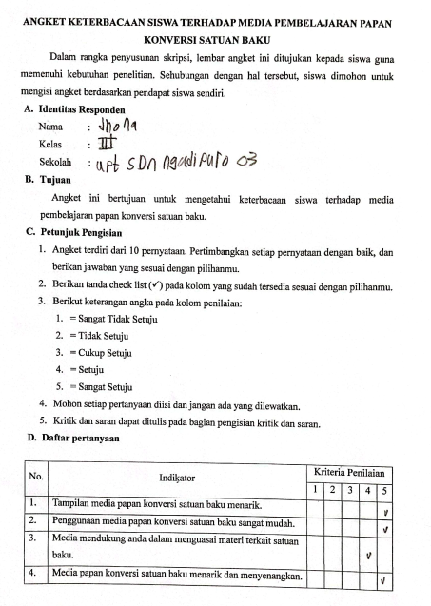
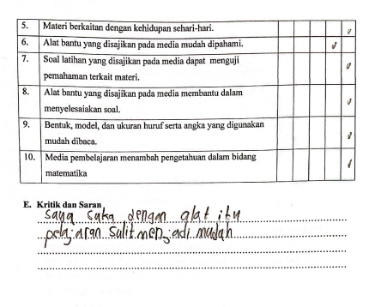
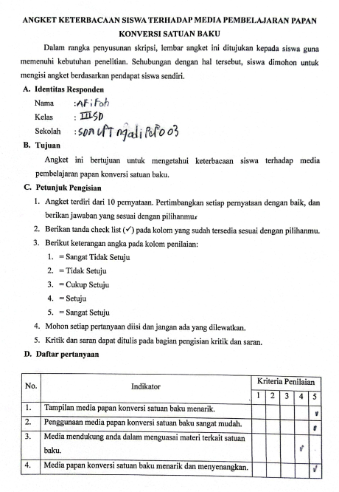
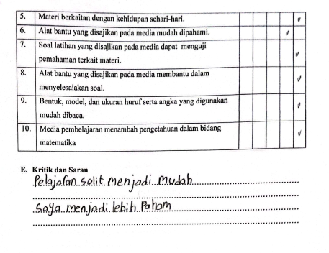
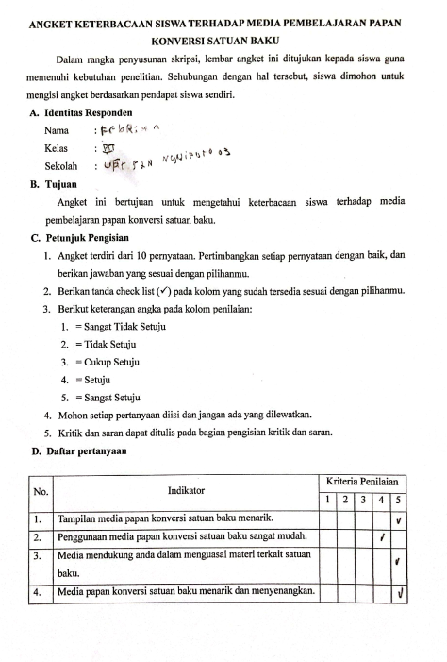
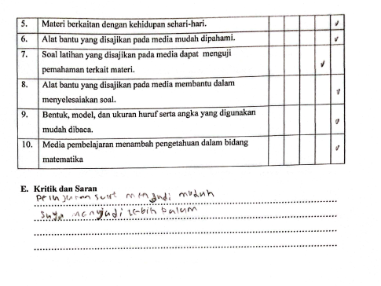
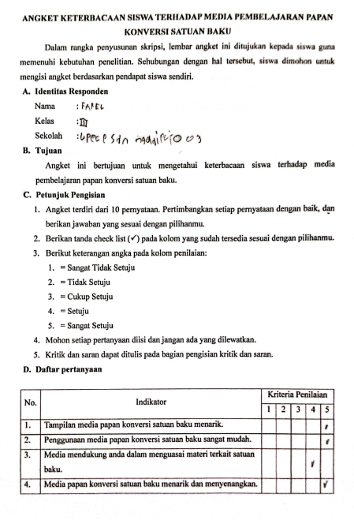
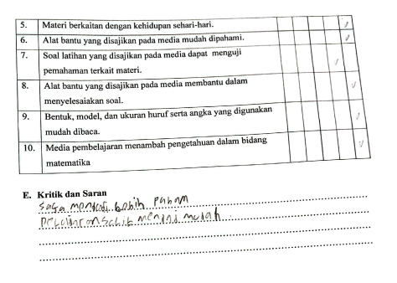

Lampiran 6 Dokumentasi
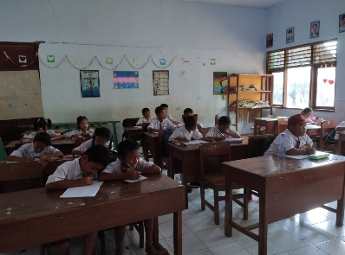 | 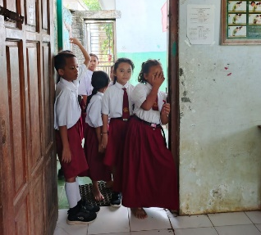 | 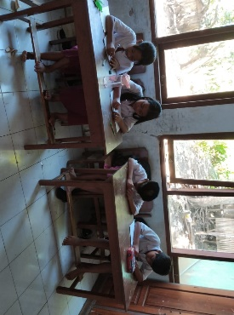
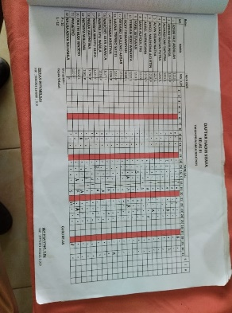 | 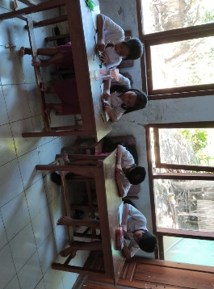
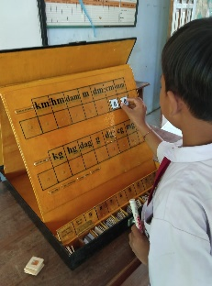 | 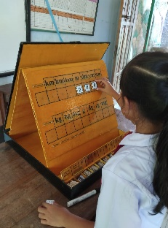 | 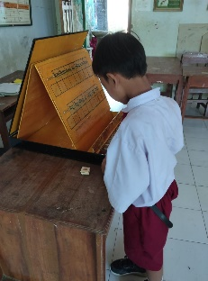
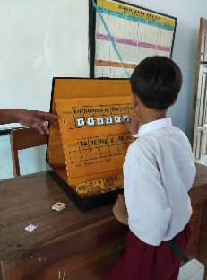 | 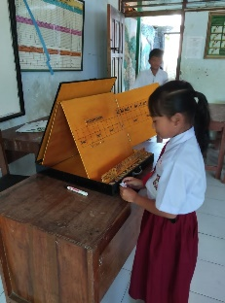 | 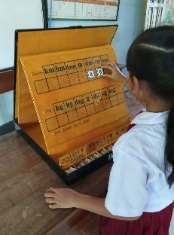
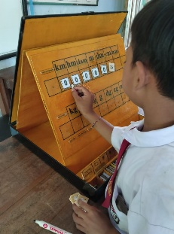 | 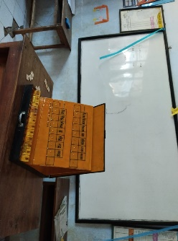 | 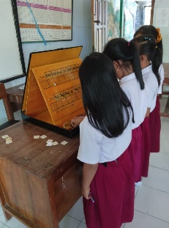
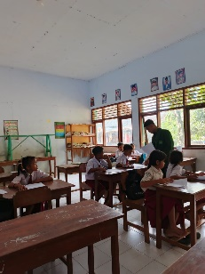 | 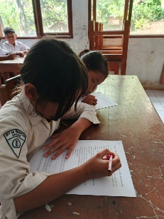 | 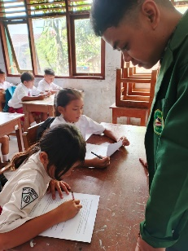
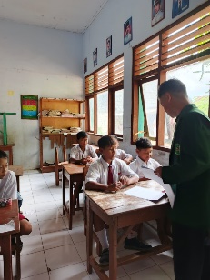 | 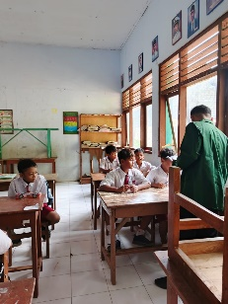 | 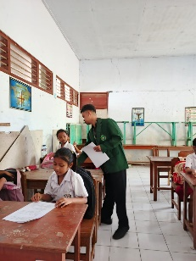
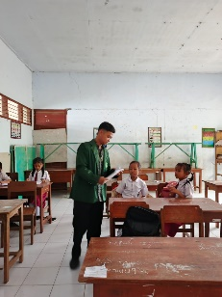 | 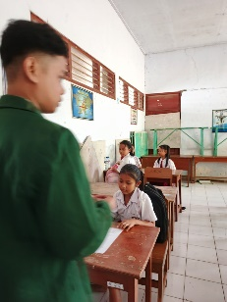 | 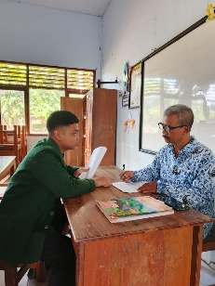
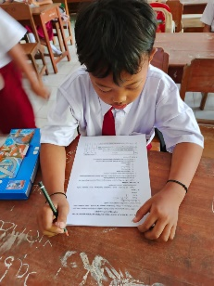 | 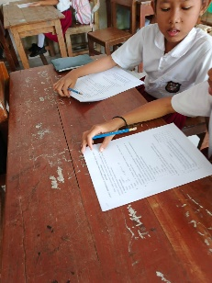 | 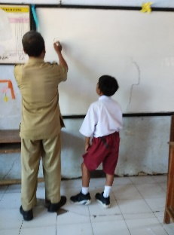
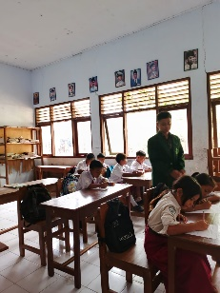 | 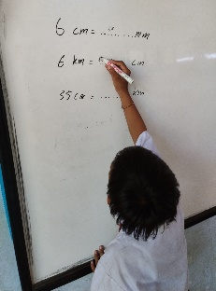 | 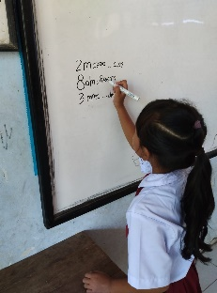
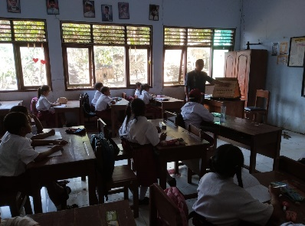 | 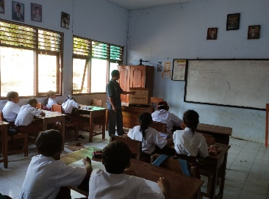 | 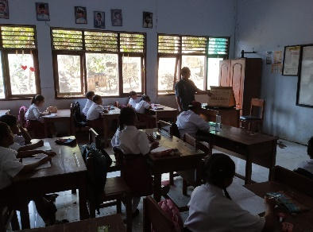

Lampiran 7 Modul Ajar
INFORMASI UMUM
Identitas Sekolah
Nama: ……………………………….  Tahun: ………………………………  Jenjang: Sekolah Dasar  Tema: Pengukuran  Materi pokok: Pengukuran panjang, berat, volume, dan waktu dengan satuan baku.  Alokasi waktu: 90 x 4 menit | Sekolah: …………………………  Mata pelajaran: Matematika  Kelas: III (Tiga)  Fase: Fase B
Capaian Pembelajaran
Peserta didik dapat mengukur panjang dan berat benda menggunakan satuan baku dan tidak baku. Peserta didik dapat menentukan hubungan antar-satuan baku panjang. Peserta didik dapat mengukur volume menggunakan satuan tidak baku dan satuan baku berupa bilangan cacah. Peserta didik dapat mentukan hubungan antar satuan waktu dan menunjukan satuan waktu dengan tepat.
Kopetensi Awal (Prasyarat Pengetahuan/Keterampilan)
Prasyarat Pengetahuan
Pemahaman Dasar Matematika:
- Mengetahui konsep dasar matematika, penjumlahan, pengurangan, perkalian, dan pembagian.
- Mengenal konsep bilangan bulat dan pecahan.
Pemahaman Konsep Panjang, Berat, dan Volume:
- Mengetahui definisi panjang sebagai jarak antara dua titik.
- Mengetahui perbedaan antara panjang, luas, dan volume.
- Mengetahui konsep dasar pengukuran berat.
Pengetahuan Tentang Satuan Baku:
- Mengenal satuan baku untuk pengukuran panjang.
- Mengenal satuan baku untuk pengukuran berat.
- Mengenal satuan baku untuk pengukuran volume.
- Mengetahui konversi antara satuan baku.
Mengenalan Alat Pengukur Satuan Baku:
- Mengenal jenis alat pengukur panjang.
- Mengenal jenis alat pengukur berat.
- Mengenal jenis alat pengukur volume.
Prasyarat Keterampilan
Penggunaan Alat Pengukur:
- Mampu mengukur panjang, berat, dan volume menggunakan satuan tidak baku dan satuan baku.
- Mampu menggunakan alat pengukur panjang, berat, dan volume secara tepat dan akurat.
- Dapat mengukur panjang benda dengan menggunakan alat pengukur yang sesuai.
Konversi Satuan:
- Mampu melakukan konversi antara satuan baku panjang, berat, dan volume.
Pemecahan Masalah Pengukuran Panjang, Berat, dan Volume:
- Mampu menyelesaiakan masalah sederhana yang melibatkan satuan panjang, berat, dan volume.
- Dapat mengidentifikasi informasi yang diberikan dalam masalah dan mengaplikasikan konsep satuan baku untuk menyelesaikan.
Komunikasi Hasil Pengukuran:
- Mampu mengkomunikasikan hasil pengukuran panjang, berat, dan volume secara jelas dan akurat.
Dapat menyajikan hasil pengukuran dalam bentuk yang dapat dimengerti oleh orang lain.
Profil Pelajar Pancasila
- Beriman dan Bertaqwa kepada Tuhan yang Maha Esa
- Bergotong Royong
- Bernalar Kritis
Sarana dan Prasarana
Media Pembelajaran Papan Konversi Satuan Baku dan bahan ajar terkait materi
Sumber belajar
Buku yang relevan
Target Peserta Didik
Siswa kelas 3
Model Pembelajaran
Problem Based Leearning (PBL)
KEGIATAN INTI
Tujuan Pembelajaran:
Pembelajaran 1
- Peserta didik dapat menentukan hubungan antar satuan baku panjang.
- Peserta didik dapat melakukan konversi antara satuan panjang.
- Peserta didik dapat menyelesaikan permasalahan terkait konversi satuan panjang.
Pembelajaran 2
- Peserta didik dapat menjelaskan berat benda menggunakan satuan berat.
- Peserta didik dapat melakukan konversi antara satuan berat.
- Peserta didik dapat menyelesaikan permasalahan terkait konversi satuan berat.
Pembelajaran 3
- Peserta didik dapat menjelaskan volume benda menggunakan satuan volume.
- Peserta didik dapat melakukan konversi antara satuan volume.
- Peserta didik dapat menyelesaikan permasalahan terkait konversi satuan volume.
Pembelajaran 4
- Peserta Peserta didik dapat menunjukan hubungan antara satuan waktu dengan tepat.
- Peserta didik dapat melakukan konversi antar-satuan waktu.
- Peserta didik dapat menyelesaikan permasalahan terkait materi satuan waktu.
Pemahaman/Pengalaman Bermakna
Peserta didik terlibat dalam kegiatan mengukur waktu, panjang, berat, serta volume objek dan mengkonversikannya kedalam berbagai macam satuan baku, sehingga dapat memahami konsep pengukuran dengan pengalaman langsung. Aktivitas pembelajaran akan dirancang sedemikian rupa agar peserta didik tidak hanya menghafal fakta, tetapi juga dapat mengaitkan konsep-konsep tersebut dengan kehidupan sehari-hari.
Persiapan Pembelajaran
- Guru menyiapkan bahan ajar serta media yang akan digunakan.
- Guru menyiapkan lembar kerja peserta didik.
Apersepsi
Pertanyaan Pemantik
- Taukah kaian alat yang digunakan untuk mengukur panjang benda?
- Berapa panjang pencil yang kalian bawa?
- Panjang pensil yang kalian ukur menggunakan satuan apa?
- Jika panjang pensil kalian menggunakan satuan cm, dapatkah diubah menjadi satuan km?
- Alat apa yang bisa digunakan untuk mengukur berat benda?
- Setelah menimbang, berapakah berat badan kalian?
- Apakah satuan kg pada timbangan sama dengan satuan gram?
- Bisakah satuan kg pada timbangan diubah menjadi satuan gram?
- Alat apa yang bisa digunakan untuk mengukur volume?
- Apakah kalian tau volume air pada botol minum yang kalian bawa?
- Apakah satuan liter dan mililiter itu sama?
- Bisakah satuan liter diubah menjadi satuan mililiter?
- Alat apa yang digunaan untuk mengukur waktu?
- Apakah kalian tau jam dinding yang ada di kelas menunjukan berapa?
- Apakah satuan jam dan menit itu sama?
- Bisakah satuan jam diubah menjadi satuan menit?
Kegiatan Pembelajaran |  | Alokasi Waktu
Kegiatan Pendahuluan |  | 15 menit x4
Pembukaan:  Memulai dengan doa, sapaan, salam, serta absensi peserta didik.  Apersepsi dan Motivasi  - Sebelum memasuki pembelajaran pengukuran dengan satuan baku, guru memberikan apresiasi kepada peserta didik.  - Selanjutnya guru memberikan pemanasan untuk mengingat kembali materi pengukuran dengan satuan tidak baku.  - Guru memberikan pertanyaan kepada peserta didik tentang bagaimana mengukur objek dengan satuan tidak baku.  - Guru memberikan pertanyaan kepada peserta didik, apakah dari hasil pengukuran kalian ada perbedaan? Jika hasilnya berbeda, maka dibutuhkan suatu satuan baku. Guru tidak perlu memberikan jawaban yang benar saat melakukan pemanasan, karena peserta didik akan menemukan jawabannya setelah mereka melakukan aktivitas pembelajaran.  - Guru memberikan motivasi kepada peserta didik untuk tetap semangat dalam mengikuti pembelajaran.  - Guru menjelaskan tujuan pembelajaran serta manfaat mempelajari materi. |  | 15 menit x4
Kegiatan Inti |  | 60 menit x 4
Pertemuan 1 Satuan Panjang |  | 60 menit x 4
Aktifitas Pembelajaran |  | 60 menit x 4
Tahap 1. Identifikasi Masalah  - Guru memberikan pertanyaan pemantik “alat apa yang dapat digunakan untuk mengukur panjang benda?”  - Guru membimbing peserta didik untuk mengukur panjang dari pensil yang dibawa peserta didik menggunakan penggaris.  - Guru menanyakan panjang dari benda yang dibawa peserta didik dan selanjutnya menanyakan “Panjang pensil yang kalian ukur menggunakan satuan apa?” “Jika panjang pensil kalian menggunakan satuan cm, dapatkah diubah menjadi satuan km?” dan selanjutnya guru menjelaskan tentang satuan baku secara garis besar.  - Guru mempersilakan peserta didik untuk membaca materi tentang konversi satuan panjang.  - Guru menyediakan media “papan konversi satuan baku” untuk membantu dalam menjelaskan serta menyelesaikan permasalahan terkait materi.  Tahap 2. Mengorganisasi Siswa  Penilaian Kelompok  Pembentukan Kelompok  - Guru mengarahkan peserta didik untuk membentuk beberapa kelompok.  - Guru memberikan LKPD terkait materi satuan panjang dan memberikan petunjuk serta arahan dalam pengerjaan soal LKPD.  - Guru mempersilakan perwakilan dari masing-masing kelompok untuk maju ke depan dan mengambil kartu soal sesuai warna kartu untuk materi satuan panjang pada media “papan konversi satuan baku”.  - Guru memberikan arahan kepada peserta didik untuk menuliskan soal sesuai pada LKPD yang telah diberikan.  Tahap 3. Membimbing Penyelidikan  Pelaksanaan Diskusi  - Guru memberikan peserta didik waktu untuk berdiskusi dan menganalisis permasalahan terkait soal yang telah diambil pada media.  - Guru membimbing dan memfasilitasi proses diskusi.  Tahap 4. Mengembangkan dan Menyajikan Hasil Karya  Pencarian Solusi dan Pemecahan Masalah  - Guru memberikan lotre atau menunjuk salah satu kelompok untuk mengerjakan didepan menggunakan media yang disediakan dan waktu yang telah ditentukan.  - Masing-masing kelompok pada gilirannya mengerjakan soal LKPD dengan batas waktu yang telah ditentukan oleh guru.  Presentasi dan Penilaian  - Selanjutnya guru mempersilakan perwakilan dari kelompok untuk mempresentasikan hasil LKPD yang telah dikerjakan.  - Guru memberikan kesempatan untuk diskusi terbuka setelah presentasi.  - Guru memberikan instruksi untuk mengumpulkan hasil LKPD yang telah selesai dipresentasikan.  - Guru memberikan apresiasi kepada peserta didik.  Penilaian Individu  Penataan peserta didik  - Guru mengarahkan peserta didik untuk kembali ke tempat duduk secara kondusif.  - Guru memberikan LKPD terkait soal penilaian individu kepada masing-masing peserta didik.  - Guru memerikan arahan dalam pengerjaan LKPD yang telah diberikan.  Pelaksanaan  - Guru memberikan peserta didik waktu untuk untuk menganalisis soal pada LKPD yang dibagikan.  - Guru mempersilakan peserta didik untuk menggunakan media di depan dengan mengantri dan tetap kondusif.  - Guru mendapingi serta membimbing peserta didik selama proses pembelajaran berlangsung agar pembelajaran dapat berjalan secara efektif.  Pengumpulan dan Penilaian  - Guru memberikan instruksi untuk mengumpulkan hasil LKPD yang telah selesai dikerjakan.  - Guru memberikan apresiasi kepada peserta didik.  Tahap 5. Evaluasi  Revleksi dan Kesimpulan  - Peserta didik dan guru melakukan revleksi terhadap proses pembelajaran yang telah selesai dilakukan.  - Guru menyimpulkan hasil presentasi dan LKPD yang telah dikerjakan. |  | 60 menit x 4
Pertemuan 2 Satuan Berat |  | 60 menit x 4
Aktifitas Pembelajaran: |  | 60 menit x 4
Tahap 1. Identifikasi Masalah  - Guru memberikan pertanyaan pemantik “alat apa yang digunakan untuk mengukur berat benda?”.  - Guru menanyakan berat badan peserta didik “apakah kalian tau berat badan kalian?”.  - Guru menanyakan “apakah satuan kg dan gram itu sama? Bisakah satuan kg diubah menjadi satuan gram?” dan selanjutnya guru menjelaskan tentang satuan baku secara garis besar.  - Guru mempersilakan peserta didik untuk membaca materi tentang konversi satuan berat.  - Guru menyediakan media “papan konversi satuan baku” untuk membantu dalam menjelaskan serta menyelesaikan permasalahan terkait materi.  Tahap 2. Mengorganisasi Siswa  Penilaian Kelompok  Pembentukan Kelompok  - Guru mengarahkan peserta didik untuk membentuk beberapa kelompok.  - Guru memberikan LKPD terkait materi satuan berat dan memberikan petunjuk serta arahan dalam pengerjaan soal LKPD.  - Guru mempersilakan perwakilan dari masing-masing kelompok untuk maju ke depan dan mengambil kartu soal sesuai warna kartu untuk materi satuan berat pada media “papan konversi satuan baku”.  - Guru memberikan arahan kepada peserta didik untuk menuliskan soal sesuai pada LKPD yang telah diberikan.  Tahap 3. Membimbing Penyelidikan  Pelaksanaan Diskusi  - Guru memberikan peserta didik waktu untuk berdiskusi dan menganalisis permasalahan terkait soal yang telah diambil pada media.  - Guru membimbing dan memfasilitasi proses diskusi.  Tahap 4. Mengembangkan dan Menyajikan Hasil Karya  Pencarian Solusi dan Pemecahan Masalah  - Guru memberikan lotre atau menunjuk salah satu kelompok untuk mengerjakan didepan menggunakan media yang disediakan dan waktu yang telah ditentukan.  - Masing-masing kelompok pada gilirannya mengerjakan soal LKPD dengan batas waktu yang telah ditentukan oleh guru.  Presentasi dan Penilaian  - Selanjutnya guru mempersilakan perwakilan dari kelompok untuk mempresentasikan hasil LKPD yang telah dikerjakan.  - Guru memberikan kesempatan untuk diskusi terbuka setelah presentasi.  - Guru memberikan instruksi untuk mengumpulkan hasil LKPD yang telah selesai dipresentasikan.  - Guru memberikan apresiasi kepada peserta didik.  Penilaian Individu  Penataan peserta didik  - Guru mengarahkan peserta didik untuk kembali ke tempat duduk secara kondusif.  - Guru memberikan LKPD terkait soal penilaian individu kepada masing-masing peserta didik.  - Guru memerikan arahan dalam pengerjaan LKPD yang telah diberikan.  Pelaksanaan  - Guru memberikan peserta didik waktu untuk untuk menganalisis soal pada LKPD yang dibagikan.  - Guru mempersilakan peserta didik untuk menggunakan media di depan dengan mengantri dan tetap kondusif.  - Guru mendapingi serta membimbing peserta didik selama proses pembelajaran berlangsung agar pembelajaran dapat berjalan secara efektif.  Pengumpulan dan Penilaian  - Guru memberikan instruksi untuk mengumpulkan hasil LKPD yang telah selesai dikerjakan.  - Guru memberikan apresiasi kepada peserta didik.  Tahap 5. Evaluasi  Revleksi dan Kesimpulan  - Peserta didik dan guru melakukan revleksi terhadap proses pembelajaran yang telah selesai dilakukan.  - Guru menyimpulkan hasil presentasi dan LKPD yang telah dikerjakan. |  | 60 menit x 4
Pertemuan 3 Satuan Volume |  | 60 menit x 4
Aktifitas Pembelajaran: |  | 60 menit x 4
Tahap 1. Identifikasi Masalah  - Guru memberikan pertanyaan pemantik “alat apa yang digunakan untuk mengukur volume?”  - Guru menanyakan volume air pada botol minum peserta didik “apakah kalian tau volume air pada botol minum yang kalian bawa?”  - Guru menanyakan “apakah satuan liter dan mililiter itu sama?” “Bisakah satuan liter diubah menjadi satuan mililiter?” dan selanjutnya guru menjelaskan tentang satuan baku secara garis besar.  - Guru mempersilakan peserta didik untuk membaca materi tentang konversi satuan volume.  - Guru menyediakan media “papan konversi satuan baku” serta media penunjang lainya untuk membantu dalam menjelaskan serta menyelesaikan permasalahan terkait materi.  Tahap 2. Mengorganisasi Siswa  Penilaian Kelompok  Pembentukan Kelompok  - Guru mengarahkan peserta didik untuk membentuk beberapa kelompok.  - Guru memberikan LKPD terkait materi satuan volume dan memberikan petunjuk serta arahan dalam pengerjaan soal LKPD.  - Guru mempersilakan perwakilan dari masing-masing kelompok untuk maju ke depan dan mengambil kartu soal sesuai warna kartu untuk materi satuan volume pada media “papan konversi satuan baku”.  - Guru memberikan arahan kepada peserta didik untuk menuliskan soal sesuai pada LKPD yang telah diberikan.  Tahap 3. Membimbing Penyelidikan  Pelaksanaan Diskusi  - Guru memberikan peserta didik waktu untuk berdiskusi dan menganalisis permasalahan terkait soal yang telah diambil pada media.  - Guru membimbing dan memfasilitasi proses diskusi.  Tahap 4. Mengembangkan dan Menyajikan Hasil Karya  Pencarian Solusi dan Pemecahan Masalah  - Guru memberikan lotre atau menunjuk salah satu kelompok untuk mengerjakan didepan menggunakan media yang disediakan dan waktu yang telah ditentukan.  - Masing-masing kelompok pada gilirannya mengerjakan soal LKPD dengan batas waktu yang telah ditentukan oleh guru.  Presentasi dan Penilaian  - Selanjutnya guru mempersilakan perwakilan dari kelompok untuk mempresentasikan hasil LKPD yang telah dikerjakan.  - Guru memberikan kesempatan untuk diskusi terbuka setelah presentasi.  - Guru memberikan instruksi untuk mengumpulkan hasil LKPD yang telah selesai dipresentasikan.  - Guru memberikan apresiasi kepada peserta didik.  Penilaian Individu  Penataan peserta didik  - Guru mengarahkan peserta didik untuk kembali ke tempat duduk secara kondusif.  - Guru memberikan LKPD terkait soal penilaian individu kepada masing-masing peserta didik.  - Guru memerikan arahan dalam pengerjaan LKPD yang telah diberikan.  Pelaksanaan  - Guru memberikan peserta didik waktu untuk untuk menganalisis soal pada LKPD yang dibagikan.  - Guru mempersilakan peserta didik untuk menggunakan media di depan dengan mengantri dan tetap kondusif.  - Guru mendapingi serta membimbing peserta didik selama proses pembelajaran berlangsung agar pembelajaran dapat berjalan secara efektif.  Pengumpulan dan Penilaian  - Guru memberikan instruksi untuk mengumpulkan hasil LKPD yang telah selesai dikerjakan.  - Guru memberikan apresiasi kepada peserta didik.  Tahap 5. Evaluasi  Revleksi dan Kesimpulan  - Peserta didik dan guru melakukan revleksi terhadap proses pembelajaran yang telah selesai dilakukan.  - Guru menyimpulkan hasil presentasi dan LKPD yang telah dikerjakan. |  | 60 menit x 4
Pertemuan 4 Satuan Waktu |  | 60 menit x 4
Aktifitas Pembelajaran: |  | 60 menit x 4
Tahap 1. Identifikasi Masalah  - Guru memberikan pertanyaan pemantik “alat apa yang digunakan untuk mengukur waktu?”  - Guru menanyakan waktu pada jam dinding di kelas “apakah kalian tau waktu pada jam dinding tersebut menunjukan berapa?”  - Guru menanyakan “apakah jam dan menit itu sama?” “Bisakah satuan jam diubah menjadi satuan menit?” dan selanjutnya guru menjelaskan tentang satuan baku secara garis besar.  - Guru mempersilakan peserta didik untuk membaca materi tentang konversi satuan waktu.  - Guru menyediakan media “papan konversi satuan baku” serta media penunjang lainya untuk membantu dalam menjelaskan serta menyelesaikan permasalahan terkait materi.  Tahap 2. Mengorganisasi Siswa  Penilaian Kelompok  Pembentukan Kelompok  - Guru mengarahkan peserta didik untuk membentuk beberapa kelompok.  - Guru memberikan LKPD terkait materi satuan waktu dan memberikan petunjuk serta arahan dalam pengerjaan soal LKPD.  - Guru mempersilakan perwakilan dari masing-masing kelompok untuk maju ke depan dan mengambil kartu soal sesuai warna kartu untuk materi satuan waktu pada media “papan konversi satuan baku”.  - Guru memberikan arahan kepada peserta didik untuk menuliskan soal sesuai pada LKPD yang telah diberikan.  Tahap 3. Membimbing Penyelidikan  Pelaksanaan Diskusi  - Guru memberikan peserta didik waktu untuk berdiskusi dan menganalisis permasalahan terkait soal yang telah diambil pada media.  - Guru membimbing dan memfasilitasi proses diskusi.  Tahap 4. Mengembangkan dan Menyajikan Hasil Karya  Pencarian Solusi dan Pemecahan Masalah  - Guru memberikan lotre atau menunjuk salah satu kelompok untuk mengerjakan didepan menggunakan media yang disediakan dan waktu yang telah ditentukan.  - Masing-masing kelompok pada gilirannya mengerjakan soal LKPD dengan batas waktu yang telah ditentukan oleh guru.  Presentasi dan Penilaian  - Selanjutnya guru mempersilakan perwakilan dari kelompok untuk mempresentasikan hasil LKPD yang telah dikerjakan.  - Guru memberikan kesempatan untuk diskusi terbuka setelah presentasi.  - Guru memberikan instruksi untuk mengumpulkan hasil LKPD yang telah selesai dipresentasikan.  - Guru memberikan apresiasi kepada peserta didik.  Penilaian Individu  Penataan peserta didik  - Guru mengarahkan peserta didik untuk kembali ke tempat duduk secara kondusif.  - Guru memberikan LKPD terkait soal penilaian individu kepada masing-masing peserta didik.  - Guru memerikan arahan dalam pengerjaan LKPD yang telah diberikan.  Pelaksanaan  - Guru memberikan peserta didik waktu untuk untuk menganalisis soal pada LKPD yang dibagikan.  - Guru mempersilakan peserta didik untuk menggunakan media di depan dengan mengantri dan tetap kondusif.  - Guru mendapingi serta membimbing peserta didik selama proses pembelajaran berlangsung agar pembelajaran dapat berjalan secara efektif.  Pengumpulan dan Penilaian  - Guru memberikan instruksi untuk mengumpulkan hasil LKPD yang telah selesai dikerjakan.  - Guru memberikan apresiasi kepada peserta didik.  Tahap 5. Evaluasi  Revleksi dan Kesimpulan  - Peserta didik dan guru melakukan revleksi terhadap proses pembelajaran yang telah selesai dilakukan.  - Guru menyimpulkan hasil presentasi dan LKPD yang telah dikerjakan. |  | 60 menit x 4
Kegiatan Penutup |  | 15 menit x4
Evaluasi: Evaluasi dilakukan dengan melihat keseluruhan kegiatan dan presentasi peserta didik. Mari kita refleksikan bersama apa yang telah dipelajari hari ini. Jika ada pertanyaan atau hal yang masih belum jelas, jangan ragu untuk bertanya.  Refleksi: Mari kita refleksikan bersama apa yang telah dipelajari hari ini. Jika ada pertanyaan atau hal yang masih belum jelas, jangan ragu untuk bertanya.  Apresiasi: Terima kasih kepada seluruh peserta didik yang telah aktif berpartisipasi dalam kegiatan ini.  Materi selanjutnya: Menjelaskan secara singkat materi yang selanjutnya akan dipelajari.  Tugas: Memberikan tugas terkait materi yang telah dipelajari.  Penutup (Doa, Salam): Sebelum mengakhiri kegiatan, mari kita tutup dengan doa sebagai ungkapan rasa syukur atas pembelajaran yang telah diterima. Semoga ilmu yang diperoleh hari ini dapat bermanfaat dalam kehidupan sehari-hari. Salam penutup juga disampaikan kepada seluruh peserta didik. |  | 15 menit x4
LAMPIRAN
LKPD Pertemuan 1
Kelompok
Lembar Kerja Peserta Didik (LKPD)
KELOMPOK
Nama Anggota Kelompok: | Materi: Konversi Satuan Panjang
Kelas:  Sekolah: | Nilai:
Tujuan Pembelajaran:
- Peserta didik dapat menentukan hubungan antar satuan panjang.
- Peserta didik dapat melakukan konversi antara satuan panjang.
- Peserta didik dapat menyelesaikan permasalahan terkait konversi satuan panjang.
Dengarkan instruksi dari guru! Buatlah kelompok dan ambilah kartu soal pada media pembelajaran yang disediakan sesuai dengan instruksi, diskusikan dan kerjakan soal tersebut bersama kelompok, tuliskan soal serta hasil jawaban pada kolom di bawah ini!
Soal | Jawaban
Satuan Panjang

Individu
Lembar Kerja Peserta Didik (LKPD)
Nama: ..............................  Kelas: ...............................  Sekolah: ........................... | Materi: Satuan Panjang
 | Nilai:
Tujuan Pembelajaran:
- Peserta didik dapat menentukan hubungan antar satuan baku panjang.
- Peserta didik dapat melakukan konversi antara satuan panjang.
- Peserta didik dapat menyelesaikan permasalahan terkait konversi satuan panjang.
Kerjakan soal di bawah ini dengan tepat dan benar!
- Ubah 7 km ke dalam satuan meter. Jelaskan langkah-langkah perhitungannya!
Jawab: ………………………………………………
- Sebuah kain memiliki panjang 3.500 cm. Nyatakan panjang kain tersebut dalam meter dan kilometer!
Jawab: ………………………………………………
- Jelaskan cara mengubah 1,25 m menjadi cm dan mm!
Jawab: ………………………………………………
- Sebuah lapangan sepak bola panjangnya 120 m. Ubahlah panjang tersebut menjadi cm dan km!
Jawab: ………………………………………………
- Seutas tali panjangnya 4,5 km. Hitung panjang tali tersebut dalam meter dan desimeter!
Jawab: ………………………………………………
- Nyatakan 8.750 mm dalam satuan meter dan kilometer!
Jawab: ………………………………………………
- Budi melewati sebuah jalan sepanjang 2,75 km. Tuliskan panjang jalan tersebut dalam hm dan dam!
Jawab: ………………………………………………
- Ubah 0,045 km menjadi cm dan mm. Tunjukkan langkah konversinya!
Jawab: ………………………………………………
- Seorang siswa mengukur papan dengan panjang 2,35 m. Tuliskan panjang papan tersebut dalam cm dan dm!
Jawab: ………………………………………………
- Tentukan panjang 0,002 km dalam cm dan mm dengan penjelasan langkah konversi!
Jawab: ……………………………………………….

LKPD Pertemuan 2
Kelompok
Lembar Kerja Peserta Didik (LKPD)
KELOMPOK
Nama Anggota Kelompok: | Materi: Konversi Satuan Berat
Kelas:  Sekolah: | Nilai:
Tujuan Pembelajaran:
- Peserta didik dapat menentukan hubungan antar satuan berat.
- Peserta didik dapat melakukan konversi antara satuan berat.
- Peserta didik dapat menyelesaikan permasalahan terkait konversi satuan berat.
Dengarkan instruksi dari guru! Buatlah kelompok dan ambilah kartu soal pada media pembelajaran yang disediakan sesuai dengan instruksi, diskusikan dan kerjakan soal tersebut bersama kelompok, tuliskan soal serta hasil jawaban pada kolom di bawah ini!
Soal | Jawaban
Satuan Berat

Individu
Lembar Kerja Peserta Didik (LKPD)
Nama: ..............................  Kelas: ...............................  Sekolah: ........................... | Materi: Satuan Berat
 | Nilai:
Tujuan Pembelajaran:
- Peserta didik dapat menjelaskan berat benda menggunakan satuan berat.
- Peserta didik dapat melakukan konversi antara satuan berat.
- Peserta didik dapat menyelesaikan permasalahan terkait konversi satuan berat

Kerjakan soal di bawah ini dengan tepat dan benar!
- Seorang pedagang memiliki 5 kg beras. Berapa gramkah beras tersebut?
Jawab: ……………………………………………
- Seekor sapi memiliki berat 250 kg. Nyatakan berat tersebut dalam ons!
Jawab: ……………………………………………
- Sebuah semangka beratnya 3,5 kg. Berapa gramkah berat semangka itu?
Jawab: ……………………………………………
- Ibu membeli 4.500 g gula. Berapakah berat gula tersebut dalam kilogram?
Jawab: ……………………………………………
- Sebuah karung tepung memiliki massa 0,75 kuintal. Berapa kilogramkah berat tepung tersebut?
Jawab: ……………………………………………
- Sebuah truk mengangkut 2,5 ton pasir. Nyatakan berat pasir tersebut dalam kilogram!
Jawab: ……………………………………………
- Berat seekor kambing adalah 37.500 g. Nyatakan berat tersebut dalam kilogram!
Jawab: ……………………………………………
- Seorang penjual buah memiliki 8,4 ons apel. Berapakah berat apel tersebut dalam gram?
Jawab: ……………………………………………
- Sebuah paket memiliki berat 12,5 kg. Jika dinyatakan dalam ons, berapakah berat paket tersebut?
Jawab: ……………………………………………
- Berat ikan tuna adalah 1,25 kuintal. Konversikan berat tersebut ke dalam ton!
Jawab: ……………………………………………

LKPD Pertemuan 3
Kelompok
Lembar Kerja Peserta Didik (LKPD)
KELOMPOK
Nama Anggota Kelompok: | Materi: Konversi Satuan Volume
Kelas:  Sekolah: | Nilai:
Tujuan Pembelajaran:
- Peserta didik dapat menentukan hubungan antar satuan volume.
- Peserta didik dapat melakukan konversi antara satuan volume.
- Peserta didik dapat menyelesaikan permasalahan terkait konversi satuan volume.
Dengarkan instruksi dari guru! Buatlah kelompok dan ambilah kartu soal pada media pembelajaran yang disediakan sesuai dengan instruksi, diskusikan dan kerjakan soal tersebut bersama kelompok, tuliskan soal serta hasil jawaban pada kolom di bawah ini!
Soal | Jawaban
Satuan Volume

Individu
Lembar Kerja Peserta Didik (LKPD)
Nama: ..............................  Kelas: ...............................  Sekolah: ........................... | Materi: Satuan Volume
 | Nilai:
Tujuan Pembelajaran:
- Peserta didik dapat menjelaskan volume benda menggunakan satuan volume.
- Peserta didik dapat melakukan konversi antara satuan volume.
- Peserta didik dapat menyelesaikan permasalahan terkait konversi satuan volume.
Kerjakan soal di bawah ini dengan tepat dan benar!
- Sebutkan tiga contoh satuan volume yang biasa digunakan dalam kehidupan sehari-hari!
Jawab: ……………………………………………………
- Jelaskan hubungan antara liter (l) dan mililiter (ml)!
Jawab: …………………………………………………….
- Ubah 3 liter ke dalam mililiter!
Jawab: ……………………………………………
- Sebuah botol minum berisi 500 ml air. Jika kamu minum 2 botol, berapa liter air yang sudah kamu minum?
Jawab: …………………………………………….
- Ibu memiliki 2 jerigen air, masing-masing berisi 3 liter. Berapa liter air seluruhnya?
Jawab: ……………………………………………
- Sebuah wadah berisi 5 liter air. Jika diambil 2 liter, berapa sisa air dalam wadah tersebut?
Jawab: ……………………………………………
- Ani memiliki 2 botol jus, masing-masing 750 ml. Budi memiliki 1 botol jus berisi 1 liter. Siapa yang memiliki jus lebih banyak?
Jawab: ……………………………………………
- Ayah membeli susu 2 liter, lalu membeli lagi 500 ml. Berapa liter susu seluruhnya?
Jawab: …………………………………………….
- Dalam sebuah ember terdapat 10 liter air. Jika digunakan untuk menyiram bunga sebanyak 4 liter, berapa liter air yang tersisa?
Jawab: ……………………………………………
- Siti memiliki 2 liter sirup. Ia menuangkan 1 liter ke dalam botol kecil dan 500 ml ke dalam gelas. Berapa mililiter sirup yang masih tersisa?
Jawab: ……………………………………………

LKPD Pertemuan 4
Kelompok
Lembar Kerja Peserta Didik (LKPD)
KELOMPOK
Nama Anggota Kelompok: | Materi: Konversi Satuan Waktu
Kelas:  Sekolah: | Nilai:
Tujuan Pembelajaran:
- Peserta didik dapat menentukan hubungan antar satuan waktu.
- Peserta didik dapat melakukan konversi antara satuan waktu.
- Peserta didik dapat menyelesaikan permasalahan terkait konversi satuan waktu.
Dengarkan instruksi dari guru! Buatlah kelompok dan ambilah kartu soal pada media pembelajaran yang disediakan sesuai dengan instruksi, diskusikan dan kerjakan soal tersebut bersama kelompok, tuliskan soal serta hasil jawaban pada kolom di bawah ini!
Soal | Jawaban
Satuan Waktu

Individu
Lembar Kerja Peserta Didik (LKPD)
Nama: ..............................  Kelas: ...............................  Sekolah: ........................... | Materi: Satuan Waktu
 | Nilai:
Tujuan Pembelajaran:
- Peserta Peserta didik dapat menunjukan hubungan antara satuan waktu dengan tepat.
- Peserta didik dapat melakukan konversi antar-satuan waktu.
- Peserta didik dapat menyelesaikan permasalahan terkait materi satuan waktu.
Kerjakan soal di bawah ini dengan tepat dan benar!
- Ubah 3 jam menjadi satuan menit!
Jawab: ……………………………………………
- Ubah 12 menit menjadi satuan detik!
Jawab: ……………………………………………
- Berapa jam yang terdapat dalam 5 hari?
Jawab: ……………………………………………
- Jika 1 minggu ada 7 hari, berapa hari dalam 4 minggu?
Jawab: ……………………………………………
- Tentukan jumlah menit yang terdapat dalam 7 jam!
Jawab: ……………………………………………
- Tentukan jumlah detik dalam 10 menit!
Jawab: ……………………………………………
- Sebuah film mulai pukul 19.30 dan selesai pukul 21.15. Berapa lama film itu berlangsung?
Jawab: ……………………………………………
- Ubah 2,5 jam ke dalam satuan menit!
Jawab: ……………………………………………
- Hitunglah jumlah jam yang terdapat dalam 2 hari 6 jam!
Jawab: ……………………………………………
- Seorang siswa belajar dari pukul 08.15 hingga pukul 10.45. Berapa lama waktu yang digunakan siswa tersebut untuk belajar?
Jawab: ……………………………………………

Rubrik Penilaian
Penilaian pengetahuan
Pengukuran panjang
Kegiatan inti | Penilaian pengetahuan
Mengukur Panjang | Soal tertulis
Hubungan antar satuan | Soal tertulis

Pengukuran berat
Kegiatan inti | Penilaian pengetahuan
Mengukur berat | Soal tertulis
Hubungan antar satuan | Soal tertulis
Pengukuran volume
Kegiatan inti | Penilaian pengetahuan
Mengukur volume | Soal tertulis
Hubungan antar satuan | Soal tertulis
Pengukuran Waktu
Kegiatan inti | Penilaian pengetahuan
Mengukur waktu | Soal tertulis
Hubungan antar satuan | Soal tertulis
Skor
No. | Penyelesaian | Skor
1. | Peserta didik dapat menjawab soal dengan lengkap dan benar | 4
2. | Peserta didik dapat menjawab soal dengan baik tapi kurang lengkap | 3
3. | Peserta didik dapat menjawab soal tapi salah sebagian besar | 2
4. | Peserta didik tidak dapat menjawab soal dengan benar | 1

Aturan Skor:
- Setiap soal maksimal 4 poin.
- Total 10 soal = 40 poin.
- Konversi nilai akhir:
Nilai = $\frac{Skor diperoleh}{40}$×100

Penilaian keterampilan
Pengukuran panjang
Kegiatan inti | Penilaian keterampilan
Mengukur panjang | Proyek (pengukuran panjang)
Hubungan antar satuan | Proyek (konversi satuan panjang)
Pengukuran berat
Kegiatan inti | Penilaian keterampilan
Mengukur berat | Proyek (pengukuran berat)
Hubungan antar satuan | Proyek (konversi satuan berat)
Pengukuran volume
Kegiatan inti | Penilaian keterampilan
Mengukur volume | Proyek (pengukuran volume)
Hubungan antar satuan | Proyek (konversi satuan volume)
Pengukuran waktu
Kegiatan inti | Penilaian keterampilan
Mengukur waktu | Proyek (pengukuran waktu)
Hubungan antar satuan | Proyek (konversi satuan waktu)
Skor
No. | Penyelesaian | Skor
1. | Peserta didik dapat melakukan pengukuran dan konversi antar satuan dengan baik dan benar | 4
2. | Peserta didik dapat melakukan pengukuran dan konversi antar satuan dengan baik tapi kurang lengkap | 3
3. | Peserta didik dapat melakukan pengukuran dan konversi antar satuan tapi belum tepat sebagian besar | 2
4. | Peserta didik tidak dapat melakukan pengukuran dan konversi antar satuan dengan benar | 1

Lembar penilaian diri peserta didik
Nama:
Sekolah:
Kelas/semester:
Petunjuk: Berilah tanda centang pada kolom 1 (tidak pernah), 2 (kadang-kadang), 3 (sering), 4 (selalu) sesuai dengan keadaan sebenarnya!
No. | Pernyataan | 1 | 2 | 3 | 4
1. | Saya selalu berdoa sebelum melakukan aktivitas
2. | Saya beribadah tepat waktu
3. | Saya tidak mengganggu teman yang beragama lain saat berdoa
4. | Saya berani mengakui kesalahan
5. | Saya menyelesaikan tugas tepat waktu
6. | Saya bertanggung jawab atas berbuatan saya
7. | Saya mengembalikan barang yang saya pinjam
8. | Saya meminta maaf jika melakukan kesalahan
9. | Saya melakukan praktikum sesuai arahan
10. | Saya dating kesekolah tepat waktu

Lembar penilaian diri kegiatan diskusi
Nama:
Kelas:
Petunjuk: Berilah tanda centang pada kolom “Ya” atau “Tidak” sesuai dengan keadaan yang sebenarnya!
No. | Pernyataan | Ya | Tidak
1. | Aktif dalam mengemukakan ide
2. | Mendengarkan teman yang berpendapat
3. | Aktif mengajukan pertanyaan
4. | Aktif membantu teman yang mengalami kesulitan mengerjakan tugas

Lampiran 8 Riwayat Hidup Penulis

Halindra Ilham Wahyu Pragandi. Lahir di Blitar, Jawa Timur tanggal 05 September tahun 2002. Anak laki-laki kedua dari tiga bersaudara.
Riwayat pendidikan, tahun 2008 lulus dari TK, tahun 2014 lulus dari SDN Ngeni 04, tahun 2017 lulus dari SMP Negeri 2 Sutojayan, tahun 2020 dari SMA Negeri 1 Sutojayan. Selanjutnya pada tahun 2024 sampai dengan penulisan buku ini, penulis masih menempuh pendidikan di Universitas Islam Balitar Blitar, Fakultas Keguruan dan Ilmu Pendidikan (FKIP), Program Studi Pendidikan Guru Sekolah Dasar (PGSD).

